

หน่วยการเรียนรู้ที่ 3 ไฟฟ้า
แผนการจัดการเรียนรู้ที่ 16
เรื่อง การต่อหลอดไฟฟ้าแบบอนุกรมและแบบขนาน : 2
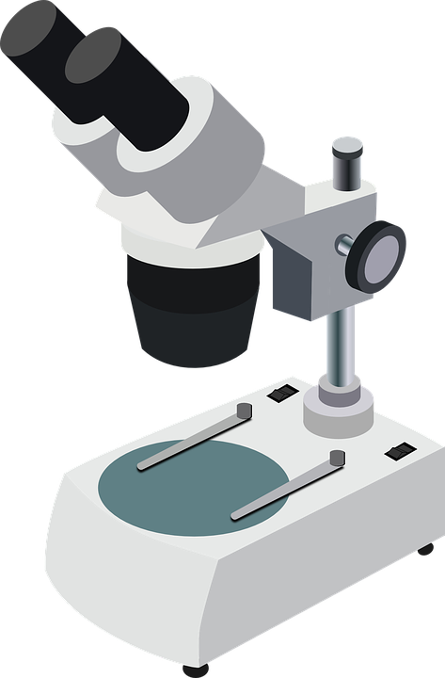

ชั้นประถมศึกษาปีที่ 6 เวลาเรียน 1 ชั่วโมง

มาตรฐานการเรียนรู้และตัวชี้วัด

มาตรฐานการเรียนรู้
มาตรฐาน ว 2.3 เข้าใจความหมายของพลังงาน การเปลี่ยนแปลงและการถ่ายโอนพลังงาน ปฏิสัมพันธ์ระหว่างสสารและพลังงาน พลังงานในชีวิตประจำวัน ธรรมชาติของคลื่น ปรากฏการณ์
ที่เกี่ยวข้องกับเสียง แสง และคลื่นแม่เหล็กไฟฟ้า รวมทั้งนำความรู้ไปใช้ประโยชน์

ตัวชี้วัด
ว 2.3 ป.6/5 ออกแบบการทดลองและทดลองด้วยวิธีที่เหมาะสมในการอธิบายการต่อหลอดไฟฟ้า
แบบอนุกรมและแบบขนาน
ว 2.3 ป.6/6 ตระหนักถึงประโยชน์ของความรู้ของการต่อหลอดไฟฟ้าแบบอนุกรมและแบบขนาน
โดยบอกประโยชน์ ข้อจำกัด และการประยุกต์ใช้ในชีวิตประจำวัน

จุดประสงค์การเรียนรู้
1. อธิบายวิธีการต่อหลอดไฟฟ้าแบบอนุกรมและแบบขนานได้ (K)
2. บอกประโยชน์และข้อจำกัดของการต่อหลอดไฟฟ้าแบบอนุกรมและแบบขนานได้ (K)
3. จัดทำสิ่งประดิษฐ์ การต่อหลอดไฟฟ้าแบบอนุกรมและแบบขนานในวงจรไฟฟ้า อย่างรวมพลัง
ด้วยความมุ่งมั่น ตั้งใจ และพอเพียงได้ (P)
4. นำความรู้เกี่ยวกับการต่อหลอดไฟฟ้าแบบอนุกรมและแบบขนานไปใช้ประโยชน์ได้ (A)
5. มีความมุ่งมั่น ตั้งใจ และพอเพียง (A)


สาระการเรียนรู้

การต่อหลอดไฟฟ้าแบบอนุกรม เมื่อถอดหลอดไฟฟ้าหลอดใดหลอดหนึ่งออกทำให้หลอดไฟฟ้าที่เหลือดับทั้งหมด ส่วนการต่อหลอดไฟฟ้าแบบขนาน เมื่อถอดหลอดไฟฟ้าหลอดใดหลอดหนึ่งออก หลอดไฟฟ้า
ที่เหลือก็ยังสว่างได้ การต่อหลอดไฟฟ้าแต่ละแบบสามารถนำไปใช้ประโยชน์ได้ เช่น การต่อหลอดไฟฟ้าหลายหลอดในบ้านต้องต่อหลอดไฟฟ้าแบบขนาน เพื่อเลือกใช้หลอดไฟฟ้าหลอดใดหลอดหนึ่งได้ตามต้องการ

สมรรถนะสำคัญของผู้เรียน

1. ความสามารถในการสื่อสาร
- การอธิบาย การเขียน การพูดหน้าชั้นเรียน
2. ความสามารถในการคิด
- การสังเกต การคิดวิเคราะห์ การจัดระบบ ความคิดเป็นแผนภาพ การสร้างคำอธิบาย การอภิปราย การสื่อความหมาย และการทำกิจกรรมการทดลองโดยใช้กระบวนการทางวิทยาศาสตร์
3. ความสามารถในการแก้ปัญหา
- การแก้ปัญหาขณะปฏิบัติกิจกรรม
4. ความสามารถในการใช้ทักษะชีวิต
- กระบวนการกลุ่ม
5. ความสามารถในการใช้เทคโนโลยี
(-)

คุณลักษณะอันพึงประสงค์

1. ใฝ่เรียนรู้
2. อยู่อย่างพอเพียง
3. มุ่งมั่นในการทำงาน


คำถามสำคัญ

(-)


การจัดกิจกรรมการเรียนรู้


ขั้นปฏิบัติและสรุปความรู้หลังการปฏิบัติ (Applying and Constructing the Knowledge)
• • • • • • • • • • • • • • • • • • • • • • • • • • • • • • • • • • • • • • • • •

1. นักเรียนแต่ละกลุ่มร่วมกันอย่างรวมพลังสรุปความรู้ด้วยตนเองเกี่ยวกับการต่อหลอดไฟฟ้า
แบบอนุกรมและแบบขนานในวงจรไฟฟ้า แล้ววางแผน ออกแบบ และเขียนเป็นผังมโนทัศน์ในกระดาษ
ฟลิปชาร์ต

การสรุปความรู้ โดยวางแผน ออกแบบ และเขียนเป็นผังมโนทัศน์
เป็นการสร้างเสริมทักษะศตวรรษที่ 21 ด้านการคิดวิเคราะห์ คิดสร้างสรรค์ และการสื่อสาร

(ตัวอย่างผังมโนทัศน์)
การต่อหลอดไฟฟ้า

มี
แบบขนาน
แบบอนุกรม
การต่อวงจรไฟฟ้าในบ้าน
ส่วนใหญ่

ต่อขนานกัน
ต่อเรียงกัน

หลอดไฟฟ้าหรือเครื่องใช้ไฟฟ้า

ผังมโนทัศน์ การต่อหลอดไฟฟ้าแบบอนุกรม และแบบขนาน
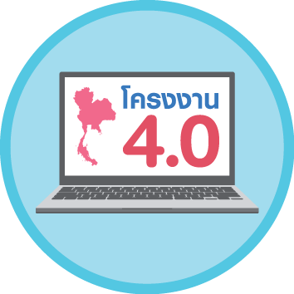
2. นักเรียนเชื่อมโยงความรู้กับหลักปรัชญาของเศรษฐกิจพอเพียง
โดยนักเรียนแต่ละกลุ่มร่วมกันอย่างรวมพลังวางแผน ออกแบบ และประดิษฐ์สิ่งประดิษฐ์ของเล่น ของใช้ จากการต่อหลอดไฟฟ้าแบบอนุกรมและแบบขนาน
ในวงจรไฟฟ้า โดยเลือกใช้วัสดุอย่างประหยัดและคุ้มค่า จัดทำเป็นชิ้นงาน
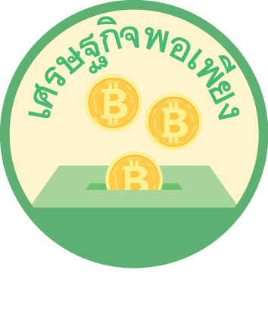
การประดิษฐ์สิ่งประดิษฐ์ โดยเลือกใช้วัสดุอย่างประหยัดและคุ้มค่า
เป็นการบูรณาการหลักปรัชญาของเศรษฐกิจพอเพียง บูรณาการ STEM
สร้างเสริมค่านิยมหลัก 12 ประการ ด้านดำรงตนตามหลักปรัชญาของเศรษฐกิจพอเพียง

3. นักเรียนร่วมกันสรุปสิ่งที่เข้าใจเป็นความรู้ร่วมกัน ดังนี้
 การต่อหลอดไฟฟ้าแบบอนุกรม เมื่อถอดหลอดไฟฟ้าหลอดใดหลอดหนึ่งออกทำให้หลอดไฟฟ้า
ที่เหลือดับทั้งหมด ส่วนการต่อหลอดไฟฟ้าแบบขนาน เมื่อถอดหลอดไฟฟ้าหลอดใดหลอดหนึ่งออก
หลอดไฟฟ้าที่เหลือก็ยังสว่างได้ การต่อหลอดไฟฟ้าแต่ละแบบสามารถนำไปใช้ประโยชน์ได้ เช่น การต่อหลอดไฟฟ้าหลายหลอดในบ้านต้องต่อหลอดไฟฟ้าแบบขนาน เพื่อเลือกใช้หลอดไฟฟ้าหลอดใดหลอดหนึ่งได้
ตามต้องการ


ขั้นสื่อสารและนำเสนอ (Applying the Communication Skill)
• • • • • • • • • • • • • • • • • • • • • • • • • •

4. ผู้แทนนักเรียนแต่ละกลุ่มนำเสนอผังมโนทัศน์ และสิ่งประดิษฐ์ ของเล่น ของใช้จากการ
ต่อหลอดไฟฟ้าแบบอนุกรมและแบบขนานในวงจรไฟฟ้า โดยวิธีจัดกิจกรรม Team Game Tournament: TGT โดยจัดแยกให้สมาชิกกลุ่มของตนเองกระจายไปทุกกลุ่มไปรับฟังการนำเสนอ และตอบข้อซักถามของกลุ่มอื่น
5. นักเรียนร่วมกันอภิปรายสรุปเกี่ยวกับวิธีการทำงานให้เห็นการคิดเชิงระบบและวิธีการทำงาน
ที่มีแบบแผน

ขั้นประเมินเพื่อเพิ่มคุณค่าบริการสังคมและจิตสาธารณะ (Self-Regulating)
• • • • • • • • • • • • • • • • • • • • • • • • • • • • • • • • •

6. นักเรียนร่วมกันจัดประกวดสิ่งประดิษฐ์ในแบบเดินชมนิทรรศการที่ลานอเนกประสงค์ของโรงเรียน เพื่อเผยแพร่ความรู้ให้เพื่อนนักเรียนในโรงเรียนเดินชม และคัดเลือกผลงานที่ดีเด่นมอบให้ห้องวิทยาศาสตร์ เพื่อใช้เป็นสื่อการเรียนการสอนต่อไป
7. นักเรียนนำความรู้เกี่ยวกับการต่อหลอดไฟฟ้า ไปบอกผู้ปกครองเกี่ยวกับการต่อหลอดไฟฟ้า
แบบอนุกรม และแบบขนานในบ้าน
8. นักเรียนร่วมกันจัดแสดงผลงานของนักเรียนเพื่อเป็นแรงจูงใจให้นักเรียนผลิตผลงานที่ดี
และได้เห็นผลงานที่หลากหลายของเพื่อน เป็นการเปิดความคิดของนักเรียนให้กว้างขึ้น
9. นักเรียนตรวจสอบหรือประเมินขั้นตอนต่าง ๆ ที่เรียนมาในวันนี้มีจุดเด่น จุดบกพร่องอะไรบ้าง
มีความสงสัย ความอยากรู้อยากเห็นในเรื่องใด ให้ระบุ
10. นักเรียนประเมินตนเอง โดยเขียนแสดงความรู้สึกหลังการเรียนและหลังการทำกิจกรรม
ในประเด็นต่อไปนี้
• สิ่งที่นักเรียนได้เรียนรู้ในวันนี้คืออะไร
• นักเรียนมีส่วนร่วมกิจกรรมในกลุ่มมากน้อยเพียงใด
• เพื่อนนักเรียนในกลุ่มมีส่วนร่วมกิจกรรมในกลุ่มมากน้อยเพียงใด
• นักเรียนพึงพอใจกับการเรียนในวันนี้หรือไม่ เพียงใด
• นักเรียนจะนำความรู้ที่ได้นี้ไปใช้ให้เกิดประโยชน์แก่ตนเอง ครอบครัว และสังคมทั่วไป
ได้อย่างไร
จากนั้นแลกเปลี่ยนตรวจสอบขั้นตอนการทำงานทุกขั้นตอนว่าจะเพิ่มคุณค่าไปสู่สังคม
เกิดประโยชน์ต่อสังคมให้มากขึ้นกว่าเดิมในขั้นตอนใดบ้าง สำหรับการทำงานในครั้งต่อไป


สื่อการเรียนรู้/แหล่งการเรียนรู้

1. หนังสือเรียนรายวิชาพื้นฐานวิทยาศาสตร์และเทคโนโลยี ชั้นประถมศึกษาปีที่ 6
ของสถาบันพัฒนาคุณภาพวิชาการ (พว.)
2. แบบฝึกหัดรายวิชาพื้นฐานวิทยาศาสตร์และเทคโนโลยี ชั้นประถมศึกษาปีที่ 6
ของสถาบันพัฒนาคุณภาพวิชาการ (พว.)
3. ชุดกิจกรรมการเรียนรู้พัฒนาการคิดวิเคราะห์รายวิชาพื้นฐานวิทยาศาสตร์และเทคโนโลยี
ชั้นประถมศึกษาปีที่ 6 ของสถาบันพัฒนาคุณภาพวิชาการ (พว.)
4. กระดาษฟลิปชาร์ต
5. แหล่งการเรียนรู้ทั้งภายในและภายนอกโรงเรียน

การประเมินการเรียนรู้

1. ประเมินความรู้ เรื่อง การต่อหลอดไฟฟ้าแบบอนุกรม และแบบขนาน (K) ด้วยแบบทดสอบ
2. ประเมินชิ้นงาน สิ่งประดิษฐ์ การต่อหลอดไฟฟ้าแบบอนุกรมและแบบขนานในวงจรไฟฟ้า (P)
ด้วยแบบประเมิน
3. ประเมินคุณลักษณะอันพึงประสงค์ ด้านใฝ่เรียนรู้ อยู่อย่างพอเพียง มุ่งมั่นในการทำงาน (A)
ด้วยแบบประเมิน


แบบประเมินตามสภาพจริง (Rubrics)
แบบประเมินชิ้นงาน แบบจำลอง/สิ่งประดิษฐ์
รายการการประเมิน | ระดับคุณภาพ
รายการการประเมิน | 4 | 3 | 2 | 1
1. การวางแผน  ในการออกแบบ | วางแผนในการออกแบบ  อย่างคิดสร้างสรรค์  เหมาะสม มีความละเอียด และมีการเชื่อมโยงให้เห็น  เป็นภาพรวม แสดง  ให้เห็นถึงความสัมพันธ์  ของวิธีการทั้งหมด | วางแผนที่จะออกแบบ  อย่างคิดริเริ่ม และ  เหมาะสม มีความละเอียด  แต่ไม่มีการเชื่อมโยง  ให้เห็นเป็นภาพรวม  และไม่แสดงให้เห็นถึงความสัมพันธ์ของวิธีการ | วางแผนที่จะออกแบบ  อย่างเหมาะสม แต่ไม่มีความคิดสร้างสรรค์  ไม่มีความละเอียด และ  ไม่มีการเชื่อมโยงให้เห็น  เป็นภาพรวม | วางแผนที่จะออกแบบ  ตามแบบอย่าง โดยไม่มีความคิดสร้างสรรค์ หรือออกแบบตามที่ครูแนะนำ
2. การเลือกใช้วัสดุ | เลือกใช้วัสดุในท้องถิ่น  ได้อย่างสร้างสรรค์  ด้วยตนเอง ราคาถูก  และสามารถใช้งานได้  อย่างทนทาน | เลือกใช้วัสดุในท้องถิ่น  ได้อย่างคิดริเริ่ม ราคาถูก และสามารถใช้งานได้ | เลือกใช้วัสดุในท้องถิ่น  ได้ราคาถูก และสามารถ  ใช้งานได้ | ไม่ใช้วัสดุในท้องถิ่น  แต่ใช้วัสดุที่มีราคาแพง
3. การประดิษฐ์ตาม แผนที่ออกแบบ | ประดิษฐ์ตามแผนที่  ออกแบบอย่างเป็น  ขั้นตอนด้วยความคล่องแคล่ว มีการ  ปรับปรุงเป็นระยะ ๆ | ประดิษฐ์ตามแผนที่  ออกแบบอย่างเป็น  ขั้นตอนด้วยความคล่องแคล่ว มีการ  ปรับปรุงบ้าง | ประดิษฐ์ตามแผนที่  ออกแบบอย่างเป็น  ขั้นตอน แต่มีการแก้ไขปรับปรุงเป็นระยะบ้าง | ประดิษฐ์ข้ามขั้นตอน  และไม่มีการปรับปรุง
4. การนำเสนอ แบบจำลอง/ สิ่งประดิษฐ์ | นำเสนอแบบจำลอง/สิ่งประดิษฐ์  โดยนำไปใช้ได้จริง  ถูกต้อง น่าสนใจ  และชัดเจน มีการเชื่อมโยง  ให้เห็นเป็นภาพรวม | นำเสนอแบบจำลอง/สิ่งประดิษฐ์  โดยนำไปใช้ได้จริง  ถูกต้อง น่าสนใจ  และชัดเจน แต่ไม่มี  การเชื่อมโยงให้เห็น  เป็นภาพรวม | นำเสนอแบบจำลอง/สิ่งประดิษฐ์ได้  แต่ไม่ชัดเจน ต้องมีการยกตัวอย่างเพิ่มเติม  ให้เข้าใจง่าย | นำเสนอแบบจำลอง/สิ่งประดิษฐ์  ที่ไม่สามารถนำไปใช้ได้  ไม่สื่อความหมาย  ไม่ชัดเจน
5. การดูแลและการ เก็บอุปกรณ์และ/ หรือเครื่องมือ | ดูแล เก็บ และทำความสะอาดอุปกรณ์และ/หรือเครื่องมือในการออกแบบ  และประดิษฐ์อย่างถูกต้อง ตามหลักการและแนะนำให้  ผู้อื่นดูแลและเก็บรักษา  ได้ถูกต้อง | ดูแล และทำความสะอาดอุปกรณ์และ/หรือ  เครื่องมือในการออกแบบและประดิษฐ์  อย่างถูกต้อง  แต่เก็บไม่ถูกต้อง | ดูแล เก็บ และทำความสะอาดอุปกรณ์และ/หรือเครื่องมือในการออกแบบและประดิษฐ์  แต่ไม่ถูกต้อง | ไม่ดูแลอุปกรณ์และ/หรือเครื่องมือในการออกแบบและประดิษฐ์ และ  ไม่สนใจทำความสะอาด และเก็บไม่ถูกต้อง
ข้อเสนอแนะของผู้บริหารสถานศึกษา

ลงชื่อ
( )
ตำแหน่ง

บันทึกหลังการสอน

ผลการจัดการเรียนการสอน

ปัญหา/อุปสรรค

แนวทางแก้ไข

ครูผู้สอน
( )
วันที่บันทึก

